|  |
| --- |
| **NATIONALSTRASSE NXX** |
| **Kanton Name** |
| **Unterhaltsabschnitt** **XX, Kilometer XX.XXX - XX.XXX** |
| **ERHALTUNGSPLANUNG GE XXX** |
|  |
| **Strecke Xxx - Xxx** |
| *Titelbild* |
|  |
|  |
|  |
| Berichtsverfasser : |
|  |

**Impressum**

**Vertragspartner**

|  |  |  |
| --- | --- | --- |
| **Auftragnehmer** |  | **Auftraggeber** |
| **Ingenieurbüro** |  | **Bundesamt für Strassen ASTRA** |
| Verfasser |  |  |
| Strasse |  |  |
| Postleitzahl Ort |  |  |
|  |  |  |
| Tel.: |  | Tel.: |
| Fax: |  | Fax: |
| E-Mail: |  | E-Mail: |
|  |  |  |
| Verfasser: |  | Ansprechperson: |

**Änderungsverzeichnis**

|  |  |  |  |
| --- | --- | --- | --- |
| **Version** | **Anpassung / Änderung** | **Verfasser** | **Datum** |
| **0.8** |  |  |  |
| **1.1** |  |  |  |
| **1.2** |  |  |  |
| **2.0** |  |  |  |
| **2.1** |  |  |  |

**Verteiler**

|  |  |  |  |  |  |  |  |  |  |  |  |
| --- | --- | --- | --- | --- | --- | --- | --- | --- | --- | --- | --- |
| **Firma** | **Name** | **Version** | | | | | | | | | |
|  |  |  |  |  |  |  |  |  |  |  |  |
| ... | ... |  |  |  |  |  |  |  |  |  |  |
|  |  |  |  |  |  |  |  |  |  |  |  |
|  |  |  |  |  |  |  |  |  |  |  |  |

**Allg. Informationen**

|  |  |
| --- | --- |
| **Dateiname:** | *20130905 PROGEN* |
| **Ablageort Auftragnehmer:** |  |
| **Aktuelle Version:** | *1* |
| **Anzahl Seiten:** | *52* |
| **Unterschrift Auftragnehmer:** |  |

Inhaltsverzeichnis

1 Zusammenfassung 6

1.1 Zustand und Prognosen 6

1.2 Varianten und Massnahmenempfehlung 6

1.3 Anträge 7

2 Grundlagen 8

2.1 Auftrag 8

2.2 Projektperimeter 8

2.3 Übersichtsplan 8

2.4 Abgrenzung 9

2.5 Basisdaten UPlaNS Abschnitt *Streckenbezeichnung* 10

2.6 Anforderungen an die Nutzungsvereinbarung 10

2.7 Daten - Grundlagen 11

3 Randbedingungen 12

3.1 Verkehr 12

3.1.1 Übergeordnete Verkehrsführung 12

3.1.2 Betriebsaspekte 12

3.1.3 Verkehrssicherheit 12

3.1.4 Engpassbeseitigung 13

3.2 Temporäre Signalisation/Verkehrsführung während der Baustelle 13

3.2.1 Teiltrecke *X* 13

3.2.1.1 Bauphasen 13

3.2.1.2 Querschnitt 14

3.2.2 Teilstrecke *X* 14

3.2.3 Massnahmen der Temporären Signalisation 15

3.2.3.1 Befahrbarkeit Mittelstreifen und Standstreifen 15

3.2.3.2 Lichte Höhe und Lichte Breite der Kunstbauten 15

3.3 Anlagen Dritter 15

3.4 Projekte Dritter 15

3.5 Richtplangrundlagen 15

3.6 Landerwerb 15

3.7 Archäologie und Paläontologie 15

3.8 Bundesinventar der Landschaften und Naturdenkmäler (BLN) 16

3.9 Inventar historischer Verkehrswege der Schweiz 17

3.10 Wildtierkorridore 17

4 Objekte im Perimeter: Zustand, Prognose und Massnahmen 18

4.1 Trassee/Umwelt 18

4.1.1 Zustand 18

4.1.2 Prognose 18

4.1.3 Naturgefahren 19

4.1.4 Störfall 20

4.1.5 Lärm/Akustik 21

4.1.6 Massnahmen 21

4.1.7 *Ausbauprojekte* 22

4.2 Kunstbauten 23

4.2.1 Zustand Allgemein 23

4.2.2 Zustand Statik 23

4.2.3 Prognose 23

4.2.4 Massnahmen 23

4.2.5 *Ausbauprojekte* 24

4.3 Übrige Bauten und Gebäude der Nationalstrasse 24

4.3.1 Zustand 24

4.3.2 Prognose 25

4.3.3 Massnahmen 25

4.3.4 *Ausbauprojekte* 26

4.4 Betriebs- und Sicherheitsanlagen BSA 26

4.4.1 Zustand 26

4.4.2 Prognose 27

4.4.3 Massnahmen 27

4.4.4 *Ausbauprojekte* 28

4.5 Tunnel und Geotechnik 28

4.5.1 Zustand 28

4.5.2 Prognose 28

4.5.3 Massnahmen 29

4.5.4 *Ausbauprojekte* 29

5 Bisherige Entscheide, Genehmigungen und Stellungnahmen 30

5.1 Projektorganisation Phase Projektgenerierung 30

5.2 Entscheidungsfindung PSS „0“ 30

5.3 Genehmigungen 31

5.4 Stellungnahme EP und GE zu EK 31

5.4.1 Stellungnahme EP 31

5.4.2 Stellungnahme GE 31

5.4.3 Stellungnahme FU 31

5.5 Weitere erforderliche Bewilligungen 31

6 Massnahmenvarianten 32

6.1 Erhaltungsprojekte 32

6.1.1 Erhaltungsprojekt Mini 32

6.1.2 Erhaltungsprojekt Midi 32

6.1.3 Erhaltungsprojekt Maxi 33

6.2 Sofortmassnahmen (SoMa) 34

6.3 Einzelmassnahmen (EM) 34

6.4 Ausbauprojekte 34

6.4.1 *Zum Beispiel: Lärmschutzprojekte* 34

6.4.2 *Zum Beispiel: Wildtierkorridore* 34

7 Kostenermittlung 35

7.1 Kostengrobschätzung Erhaltungsprojekte 35

7.1.1 Erhaltungsprojekt Mini *Teilstrecke X* 35

7.1.2 Erhaltungsprojekt Midi *Teilstrecke X* 35

7.1.3 Erhaltungsprojekt Maxi *Teilstrecke X* 35

7.2 Kostengrobschätzung Sofortmassnahmen (SoMa) 36

7.3 Kostengrobschätzung Einzelmassnahmen (EM) 36

7.4 Kostengrobschätzung Ausbauprojekte 37

7.4.1 Ausbauprojekt *Lärmschutz* 37

8 Kombination der Massnahmen zu Varianten 38

8.1.1 *Variante 1* 38

8.1.2 *Variante 2* 38

9 Kosten-Nutzen-Analyse 39

9.1.1 Durchführung der Kosten-Nutzen-Analyse 39

9.1.2 Ergebnisse der Kosten-Nutzen-Analyse 40

9.1.3 Schlussfolgerung der Kosten-Nutzen-Analyse 43

10 Terminplan Projektierung / Realisierung 44

10.1 Terminplan 44

11 Empfehlung 45

11.1 Variantenvergleich 45

11.2 Empfehlung und Projektdefinition 46

11.3 Mittelbedarf 47

Verzeichnisse 48

Grafikverzeichnis 48

Tabellenverzeichnis 49

**Beilage A** INHALT DATEN CD „*PROGEN XXX*“

**Beilage B** PROJEKTANTRAG

# Zusammenfassung

*Das Kapitel Zusammenfassung wird als letztes Kapitel bearbeitet, es dient der Übersicht der in dieser ProGen erarbeiteten Kenntnisse.*

## Zustand und Prognosen

*Kurze Zusammenfassung des momentanen Zustandes der Strecke sowie der dadurch erstellten Prognosen.*

*Wichtige Punkte:*

*- Anzahl Teilstrecken und deren Bezeichnungen*

*- Nutzungsdauer*

*- Spezialmassnahmen*

*- Aktuelle Zustandswerte im Vergleich zu den erwarteten Werten*

*- Verkehrsführung*

*- Kunstbauten*

*- Strassenabwasserbehandlungsanlagen*

*- Belag*

*- Lärmschutz*

*- …*

*Die Textlänge sollte max. eine A4-Seite lang sein.*

## Varianten und Massnahmenempfehlung

Aufgrund der Zustandsbeurteilung, der Prognose der Zustandsentwicklung und der Kosten-Nutzen-Analyse stehen die folgenden Erhaltungsmassnahmenvarianten der zur Diskussion:

|  |  |  |  |  |
| --- | --- | --- | --- | --- |
|  |  | ***„Variante 1“*** | ***„Variante 2“*** | ***„Variante 3“*** |
| *Teilstrecke 1* | **Massnahme *20xx*** |  |  |  |
| Massnahme *20xx* |  |  |  |
| *Teilstrecke 2* | **Massnahme *20xx*** |  |  |  |
| Massnahme *20xx* |  |  |  |
|  |  |  |  |  |
| Kosten | **Investition *20xx*** | *x* Mio. CHF | *x* Mio. CHF | *x* Mio. CHF |
| Investition *20xx* | *x* Mio. CHF | *x* Mio. CHF | *x* Mio. CHF |
|  |  |  |  |  |
| Kosten-Nutzen-Analyse | **Diskontierte Gesamtkosten (inkl. Betrieb und Nutzer)** | *x* Mio. CHF | *x* Mio. CHF | *x* Mio. CHF |
| Unterhaltskosten *20xx - 20xx* | *x* Mio. CHF | *x* Mio. CHF | *x* Mio. CHF |
| **Restwert diskontiert *20xx*** | *x* Mio. CHF | *x* Mio. CHF | *x* Mio. CHF |
| vernichteter Anlagenwert | *x* Mio. CHF | *x* Mio. CHF | *x* Mio. CHF |

Tabelle : Übersicht der Varianten und Massnahmen

Ausserdem werden die Ausbauprojekte *XXX* und *XXX* empfohlen:

*Beschreibung der Ausbauprojekte, sofern vorgesehen.*

*Ausbauprojekt 1: Name*

*Massnahmen:*

*Art, Funktion:*

*Begründung:*

*Kosten:*

*Realisierungszeitraum:*

## Anträge

Die Projektgenerierung *Streckenbezeichnung* empfiehlt, basierend auf den vorliegenden Zustands-werten, der erwarteten Zustandsentwicklung und der Kosten-Nutzen-Analyse, die nachfolgenden Projekte auszulösen und an das Projektmanagement zur Projektierung zu übergeben:

|  |  |  |
| --- | --- | --- |
| Antrag 1 | Projektbezeichnung | ***XXX*** |
| Massnahme | *XXX* |
| Zeitfenster Realisierung | *20xx - 20xx* |
|  |  |  |
| Antrag 2 | Projektbezeichnung | ***XXX*** |
| Erhaltungsmassnahmen  Ausbauprojekte | *XXX*  *XXX* |
| Zeitfenster Realisierung | *20xx - 20xx* |

Tabelle : Übersicht der Projektanträge

# Grundlagen

## Auftrag

*Was soll warum gemacht werden?*

*Bemerkungen zu:*

* *Termine resp. Angaben Grobtermine*
* *Finanzen/ finanzielle Gegebenheiten*
* *Projektumfang; was soll betrachtet werden? BSA, Trassee, Ausbau?*

## Projektperimeter

*Festhalten Projektperimeter Bau, Umwelt und BSA*

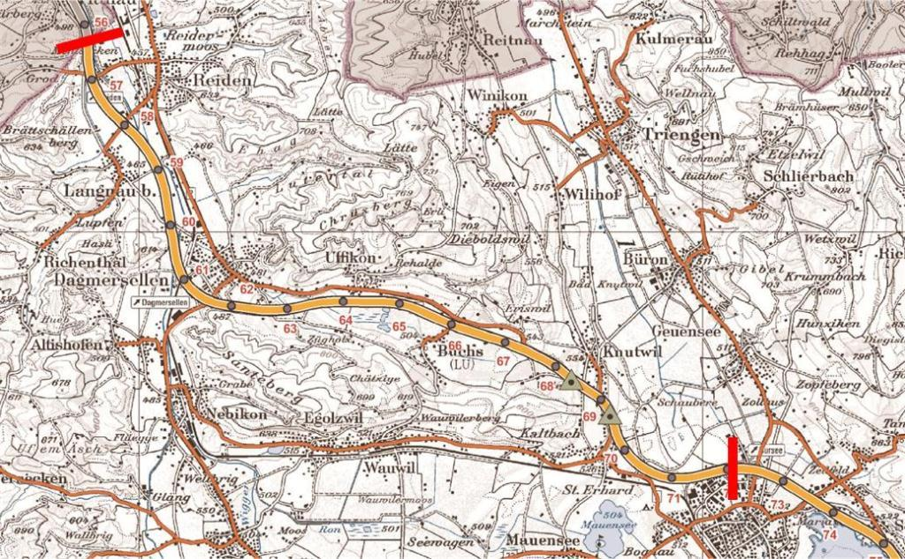Projektperimeter Bau:

Projektperimeter Umwelt:

Projektperimeter BSA:

## Übersichtsplan

*Einfügen einer Abbildung mit dem Projektperimetern, sowohl Bau als auch Umwelt und BSA.*

Abbildung 1: Projektperimeter *UPlaNS Streckenbezeichnung*

*Einfügen einer Abbildung mit den Inventarobjekten, Auszug aus MISTRA TRASSEE*

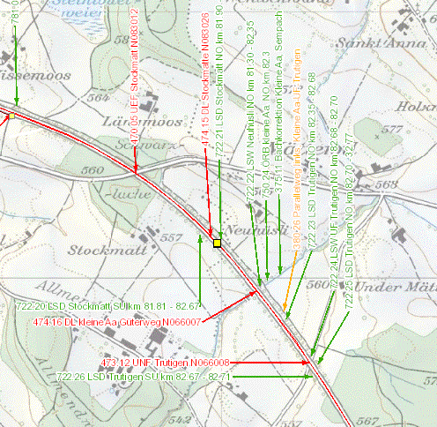Abbildung 2: Inventarobjekte *UPlaNS Streckenbezeichnung*

## Abgrenzung

Projektideen und in Realisierung stehende Massnahmen die nicht Bestandteile *UPlaNS Streckenbezeichnung* sind:

|  |  |  |
| --- | --- | --- |
| **Projekt** | **Projektphase** | **Voraussichtliche Realisierungszeit** |
| *Bezeichnung* | *MK / EK / PG usw.* | *20xx - 20xx* |
| *Bezeichnung* | *MK / EK / PG usw.* | *20xx - 20xx* |

Tabelle : Projektabgrenzung

*Zusätzliche Bemerkungen: …*

## Basisdaten UPlaNS Abschnitt *Streckenbezeichnung*

|  |  |  |
| --- | --- | --- |
| **Thema** | **Information** | |
| Nationalstrasse | Text | |
| Projektperimeter | Text | |
| Inbetriebnahme | Text |
| Trassee | Text |
| Kunstbauten | Text |
| Schwachstellen | Text |
| Instandstellung / Historie | Text |
| Vorgesehener UPlaNS Zeitraum | Text |

Tabelle : Übersicht Basisdaten

## Anforderungen an die Nutzungsvereinbarung

*Beschreibung der Nutzungsziele der Bauherrschaft sowie der grundlegenden Bedingungen, Anforderungen und Vorschriften für die Projektierung, Ausführung und Nutzung des Bauwerks.*

*Die Nutzungsvereinbarung umschreibt:*

* *Allgemeine Ziele für die Nutzung des Bauwerks*
* *Umfeld und Drittanforderungen*
* *Bedürfnisse des Betriebs und des Unterhalts*
* *Besondere Vorgaben der Bauherrschaft*
* *Schutzziele und Sonderrisiken*
* *Normbezogene Bestimmungen*

## Daten - Grundlagen

* MISTRA-BS
* KUBA-DB Daten
* BSA Zustandserfassungen
* …

# Randbedingungen

## Verkehr

### Übergeordnete Verkehrsführung

*Bemerkungen:*

*Wichtige Punkte:*

*- Verkehrsbelastung, Kapazitätsgrenze, Staugefährdung*

*- DTV- Werte*

*- DTV-Spitzenwerte saisonal und die daraus resultierenden Einschränkungen für den Bau*

*- Anteil Schwerverkehrs in %*

*- Qualitätsstufe*

*- Ausbau der Verkehrsinfrastruktur zur Kapazitätserhöhung erforderlich (Engpassbeseitigung)*

### Betriebsaspekte

*Bemerkungen: (Zum Beispiel zu Mängel aus dem Betrieb)*

### Verkehrssicherheit

*Bemerkungen: …*

*Wichtige Punkte:*

*- Unfallrate*

*- Unfallschwerpunkte (wo und weshalb gerade dort?)*

*- Unfallursachen*

*- Visuelle Überprüfung der Linienführungselemente ohne Normprüfung*

*- Ausbau der Verkehrsinfrastruktur zur Erhöhung der Verkehrssicherheit erforderlich?*

*Einfügen einer Abbildung mit einem Ausschnitt einer Unfallauswertung aus MISTRA BASIS*



Abbildung : Ausschnitt Unfallauswertung *Streckenbezeichnung*

### Engpassbeseitigung

*Ist diese Strecke Bestandteil des Programmes zur Engpassbeseitigung des Bundes? Vergleiche aktuellen Bundesbeschluss über das Programm zur Engpassbeseitigung. Angaben zur Modul-Zuteilung sowie Einteilung Problemstufe.*

## Temporäre Signalisation/Verkehrsführung während der Baustelle

### Teiltrecke *X*

#### Bauphasen

*Bemerkungen: …*

*Wichtige Punkte:*

*- Teilstrecke X mit Km-Angaben*

*- Temporäre Verkehrsführung, Hauptreisezeit*

*Einfügen einer Tabelle mit Grobbeschrieb, Beginn und Dauer der Bauphasen*

|  |  |  |  |
| --- | --- | --- | --- |
| **Phase** | **Tätigkeit** | **Beginn** | **Dauer** |
| 1a | Verstärkung Ränder Standstreifen | *x. Quartal 20xx* | *x Monate* |
| 1b | Befahrbarkeit Mittelstreifen | *x. Quartal 20xx* | *x Monate* |
| 2 | Massnahme Fahrbahn *XXX* | *x. Quartal 20xx* | *x bis x Monate* |
| 3 | Massnahme Fahrbahn *XXX* | *x. Quartal 20xx* | *x bis x Monate* |
| 4 | Abschlussarbeiten (ohne TeSi) | *x. Quartal 20xx* | *x Monate* |

Tabelle : Übersicht der vorgesehenen Phasen

*Einfügen einer Abbildung mit der Verkehrsführung mit den erwähnten Bauphasen*

Abbildung 4: Verkehrsführung Teilstrecke *X* pro Bauphase

#### Querschnitt

*Bemerkungen: …*

*Wichtige Punkte:*

*- Typische Fahrbahnbreite*

*- Engstellen Trassee*

*- Mittelstreifen*

*- Hinweise auf Verkehrsführung 4+0 resp. 3/1 etc.*

*Einfügen einer Abbildung mit der Verkehrsführung auf typischer Fahrbahn/bei Engstellen*

Abbildung 5: Verkehrsführung Teilstrecke*X*, *Engstelle XXX oder typische Verkehrsführung*

### Teilstrecke *X*

*Wiederholung von 3.2.1*

### Massnahmen der Temporären Signalisation

#### Befahrbarkeit Mittelstreifen und Standstreifen

*Bemerkungen über 4+0 Verkehrsführung: …*

#### Lichte Höhe und Lichte Breite der Kunstbauten

*Bemerkungen über erforderliche Fahrbahnbreite und lichte Höhe: …*

*Falls es eine Untersuchung der Eignung für die 4+0 Verkehrsführung gegeben hat, bitte kritische Stellen in Tabelle eintragen:*

|  |  |  |  |  |  |
| --- | --- | --- | --- | --- | --- |
| IVO-Nummer | |  |  |  | 4+0 Verkehrsführung |
| IVO- Typ | Obj. Nr. | Bezeichnung Datenblatt | Kantons- Nummer | Km | Problem |
| B4 | *…* | *…* | *…* | *…* | *…* |
| C4 | *…* | *…* | *…* | *…* | *…* |

Tabelle : Kritische Stellen der Kunstbauten

## Anlagen Dritter

*Auflistung bestehender Anlagen Dritter im oder in unmittelbarer Nähe des betrachteten Perimeters, insbesondere Eisenbahnanlagen.*

## Projekte Dritter

*Auflistung angrenzender Projekte Dritter (Kantone, Gemeinden, SBB), welche mit dem UPlaNS koordiniert werden müssen.*

## Richtplangrundlagen

*Relevante Richtplananforderungen bezüglich Verkehr, Raumplanung, Landschaft, Gewässer, etc.*

## Landerwerb

*Abklärungen zum Vorgehen bezüglich Landerwerbs treffen:*

* *Sind Enteignungen notwendig, braucht es eine Projektauflage und ein Ausführungsprojekt.*
* *Freihändiger Landerwerb soll zeitig initiiert werden.*

## Archäologie und Paläontologie

*Bemerkungen zu getroffenen Abklärungen,*

*Ergebnisse der Kontaktaufnahme mit*

*Herrn Alexander von Burg*

*Mühlstrasse 2*

*3063 Ittigen*

*alexander.vonburg@astra.admin.ch*

*+41 31 32 42687*

## Bundesinventar der Landschaften und Naturdenkmäler (BLN)

*Bemerkungen zu getroffenen Abklärungen,*

*Ergebnisse der Kontaktaufnahme mit*

*Urs Büttiker*

*Wichtige Punkte:*

*Landschaften und Naturdenkmäler in unmittelbarer Nähe zum Erhaltungsprimeter*

*Einfügen einer Abbildung des Erhaltungsperimeters mit eingezeichnetem Bundesinventar,*

*GIS-Karte verfügbar auf www.bafu.admin.ch*

*http://map.bafu.admin.ch/?Y=660000&X=190000&zoom=1&bgLayer=ch.swisstopo.pixelkarte-grau&layers=ch.bafu.bundesinventare-bln&layers_opacity=0.7&layers_visibility=true&lang=de*

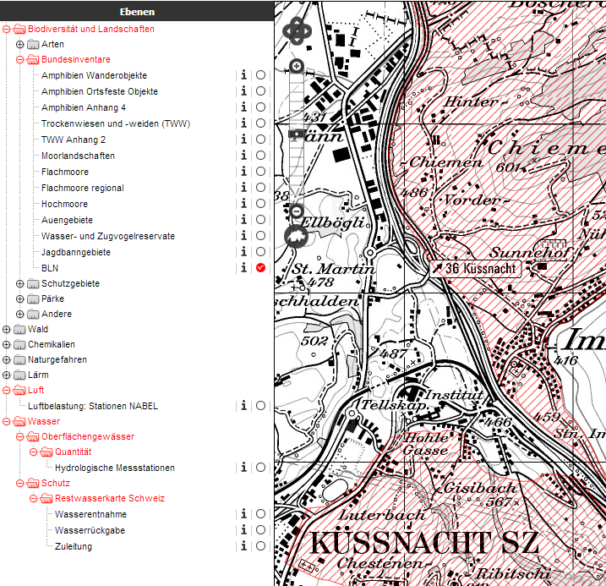Abbildung 6: Bundesinventar der Landschaften und Naturdenkmäler (BLN) entlang der Strecke

## Inventar historischer Verkehrswege der Schweiz

*Bemerkungen zu getroffenen Abklärungen,*

*Wichtige Punkte:*

*Historische Verkehrswege in unmittelbarer Nähe zum Erhaltungsperimeter*

*Ergebnisse der Kontaktaufnahme mit*

*Hans Peter Kistler*

*+41 31 322 76 53*

*peter.kistler@astra.admin.ch*

*Einfügen einer Abbildung des Erhaltungsperimeters mit eingezeichneten historischen Verkehrswegen,*

*GIS-Karte verfügbar auf http://ivs-gis.admin.ch/*

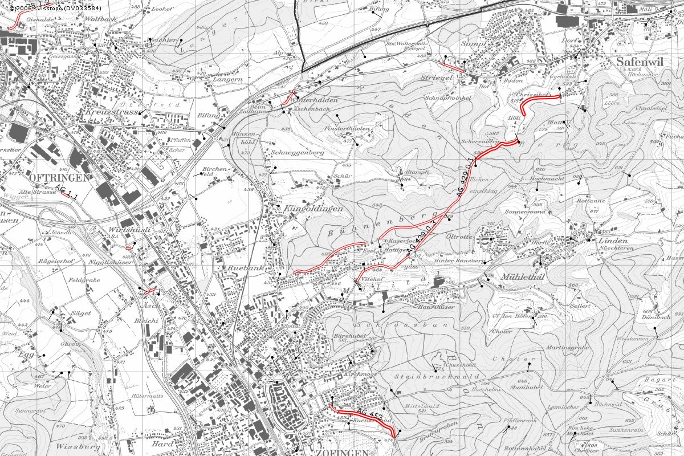

Abbildung 7: Inventar historische Verkehrswege entlang der Strecke

## Wildtierkorridore

*Befinden sich Wildtierkorridore von überregionaler/nationaler Bedeutung im Perimeter? Zum Beispiel im ASTRA-Dokument „Teilprogramm zur Sanierung der Wildtierkorridore Juni 2012“ ersichtlich.*

# Objekte im Perimeter: Zustand, Prognose und Massnahmen

## Trassee/Umwelt

### Zustand

*Allgemeine Informationen; Zusammenfassung aus dem Dossier Trassee/Umwelt*

*Kommentar zu:*

* *Zustand Fahrbahn (Belagsaufbau, Tragfähigkeit)*
* *Entwässerungssystem*
* *Strassenabwasserbehandlung*
* *Kabelrohrblock*
* *Markierung*
* *Fahrzeugrückhaltesystem*
* *Böschungen, Zäune und Tore*
* *Anschlüsse, Zubringerstrasse, Unterhaltsweg*
* *Naturgefahren*
* *Störfall*
* *Lärm/Akustik*

*Die sicherheits- und kostenrelevanten Normabweichungen sind aufzuzeigen*

### Prognose

*Prognose zur Zustandsentwicklung der Fahrbahn. Betrachtet werden sollen die Zeitintervalle 20xx, 20xx + 15 Jahre und 20xx + 30 Jahre. Auch Angaben zur erwarteten Nutzungsdauer*

*Die Strecke kann aufgrund unterschiedlicher prognostizierter Zustandsentwicklung in Teilstrecken unterteilt werden.*

### Naturgefahren

*Bemerkungen in Bezug auf Naturgefahren des Kantons/der Kantone: …*

*Wichtige Punkte:*

*- Naturgefahren, Allgemeines*

*- Hochwasser*

*- Massenbewegungen*

*- Lawinen*

*- Erdbeben*

*- Kriechhänge, labile Hänge*

|  |  |
| --- | --- |
| **Gefährdung** | **Massnahme** |
| *Gefahr 1* | *Massnahme 1* |
| *Gefahr 2* | *Massnahme 2* |
| *Gefahr 3* | *Massnahme 3a* |
| *Massnahme 3b* |
| *…* |  |
|  |

Tabelle : Naturgefahren

*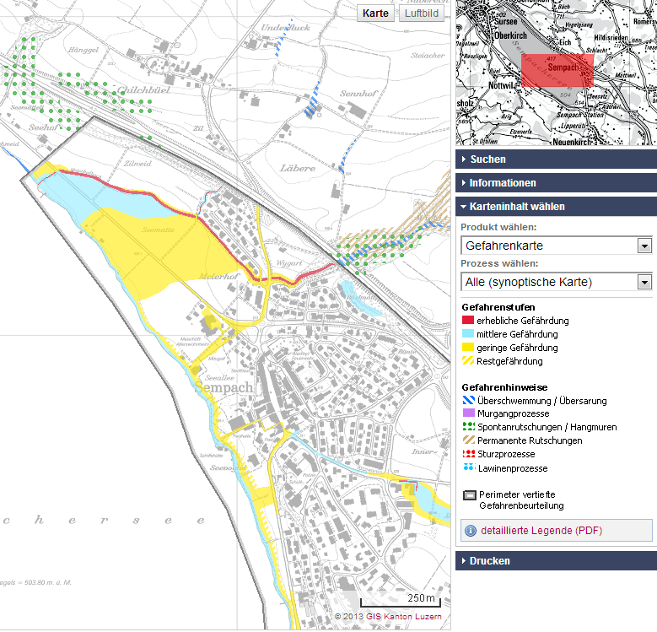Einfügen Abbildungen der Gefahrenhinweiskarten des zuständigen Kantons/der zuständigen Kantone.*

Abbildung 8: Gefahrenhinweiskarte *UPlaNS Streckenbezeichnung*

### Störfall

*Allgemeine Informationen: …*

*Zusammenfassung Erkenntnisse aus Störfallbericht*

*Auflistung der Gefährdungen:*

|  |  |
| --- | --- |
| **Gefährdung** | **Massnahme** |
| *Gefährdung 1* | *Massnahme 1* |
| *Gefährdung 2* | *Massnahme 2* |
| *Gefährdung 3* | *Massnahme 3a* |
| *Massnahme 3b* |
| *…* |  |
|  |

Tabelle : Gefährdungen Störfall

*Einfügen Grafik Störfall Gefährdung 1, 2 und 3. Grafik verfügbar auf* [*http://194.56.249.10/Netscreen.Web/*](http://194.56.249.10/Netscreen.Web/)

*Benutzer und Passwort können beim Auftraggeber bezogen werden.*

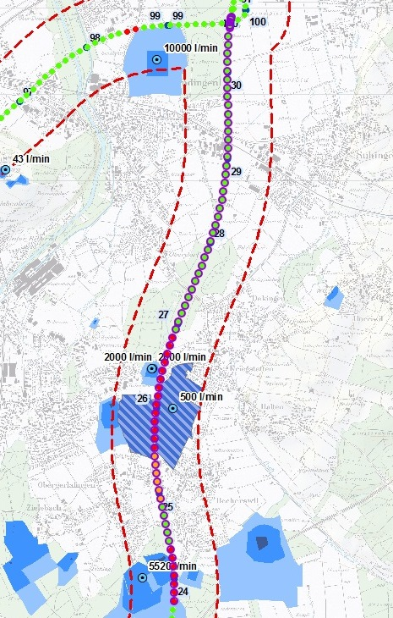Abbildung 9: Störfallkarte *Gefährdung 1*

### Lärm/Akustik

*Allgemeine Informationen: …*

*Zustandsbeurteilung Lärm*

*Resultate ZEL (falls vorhanden)*

*Massnahmenvorschlag gemäss ZEL*

|  |  |  |  |  |  |  |  |  |
| --- | --- | --- | --- | --- | --- | --- | --- | --- |
|  | **Beurteilungsabschnitt Bezeichnung (MISTRA)** | **UPlaNS von Km** | **bis Km** | **Zustands- beurteilung** | **Erweite- rung Lärm- schutz** | **Einbau lärmarmer Belag** | **Erleichterungen** | **Schall‑** **schutz‑** **fenster** |
|  | *(Erforderliche, umsetzbare Massnahmen)* | | | |
| *Abschnitt 1* | **N2+,560,316** | **56.316** | **56.916** | **5** | **Nein** | **Ja** | **Ja** | **Nein** |
| **N2+,560,916** | **56.916** | **57.422** | **1** | **Nein** | **Ja** | **Nein** | **Nein** |
| **N2+,570,422** | **57.422** | **57.922** | **5** | **Nein** | **Ja** | **Ja** | **Nein** |
| **N2+,570,922** | **57.922** | **58.415** | **3** | **Nein** | **Ja** | **Ja** | **Nein** |
| **N2+,580,415** | **58.415** | **58.915** | **5** | **Nein** | **Ja** | **Ja** | **Ja** |
| **N2+,580,915** | **58.915** | **59.408** | **5** | **Nein** | **Ja** | **Ja** | **Nein** |
| **N2+,590,408** | **59.408** | **59.808** | **1** | **Nein** | **Ja** | **Nein** | **Nein** |
| **N2+,590,808** | **59.808** | **60.301** | **5** | **Nein** | **Ja** | **Ja** | **Nein** |

Tabelle : Massnahmen Lärm gemäss ZEL

### Massnahmen

*Die Erhaltungsmassnahmen pro Fahrbahn - Element, welche als Erhaltungsprojekt ausgeführt werden sollen, werden aus dem Dossier Trassee und Umwelt abgeleitet und hier aufgelistet.*

|  |  |  |  |
| --- | --- | --- | --- |
|  | **Minimale Massnahmen** *EP Ersatz Deckbelag* | **Mittlere Massnahmen** *EP Ersatz Deckbelag und Verstärkung Tragschicht* | **Maximale Massnahmen** *EP Gesamterneuerung* |
| *Trassee* | *Ersatz Deckbelag* | *Ersatz Deckbelag und Verstärkung Tragschicht* | *Gesamterneuerung* |
| *Entwässerung* | *XXX* | *XXX* | *XXX* |
| *Strassenabwasser-*  *behandlungsanlage* | *XXX* | *(VoMa) Saba 1*  *Saba 2* | *XXX* |
| *Kabelrohrblock* | *XXX* | *Erneuerung km xx - xx* | *XXX* |
| *Fahrzeug-Rückhaltesysteme* | *XXX* | *XXX* | *XXX* |
| *Markierungen* | *XXX* | *(ÜMa) Struktur km xx-xx* | *XXX* |
| *Böschungen, Zäune und Tore* | *Keine Massnahmen* | *XXX* | *XXX* |
| *Anschlüsse, Zubringerstrassen & Unterhaltswege* | *XXX* | *(EM) Anschluss 1* | *XXX* |
| *Naturgefahren* | *XXX* | *XXX* | *XXX* |
| *Störfall* | *XXX* | *XXX* | *XXX* |
| *Lärm/Akustik* | *Lärmarmer Belag* | *Lärmarmer Belag und LSW* | *Lärmarmer Belag und LSW* |
| *Kosten*  *(falls bekannt)* |  |  |  |

Tabelle : Massnahmen Trassee/Umwelt

*Die folgenden Massnahmen sind dringlich und werden als Sofortmassnahmen eingestuft:*

|  |  |  |
| --- | --- | --- |
| **Erhaltungsmassnahme** | **Begründung** | ***Kosten (falls bekannt)*** |
| *Bezeichnung* | *…* |  |

Tabelle : Sofortmassnahmen Trassee/Umwelt

*Auflistung von Einzelmassnahmen, welche von übrigen Massnahmen losgelöst realisiert werden sollen.*

|  |  |  |
| --- | --- | --- |
| **Erhaltungsmassnahme** | **Begründung** | ***Kosten (falls bekannt)*** |
| *Bezeichnung* | *…* |  |

Tabelle : Einzelmassnahmen Trassee/Umwelt

### *Ausbauprojekte*

*Falls vorhanden resp. bekannt.*

*Zum Beispiel: Lärmschutzprojekte*

*Bemerkungen: …*

|  |  |  |  |
| --- | --- | --- | --- |
| **km** | **Projektidee** | **Beurteilung und Massnahmen** | ***Kosten (falls bekannt)*** |
| *xx - xx* | *Bezeichnung mit Streckenbezeichnung* | *...* |  |
| *xx - xx* | *Bezeichnung mit Streckenbezeichnung* | *…* |  |

Tabelle : Ausbauprojekte Bereich Trassee/Umwelt

## Kunstbauten

### Zustand Allgemein

*Allgemeine Informationen: Zusammenfassung aus dem Dossier Kunstbauten*

*Kommentar zu:*

* *Brücken*
* *Überführungen*
* *Unterführungen*
* *Durchlässe*
* *Wannen*
* *Schutz- und Stützbauten*

*Die sicherheits- und kostenrelevanten Normabweichungen sind aufzuzeigen*

### Zustand Statik

*Informationen zu statischen Abklärungen: Welche Kunstbauten wurden hinsichtlich der Statik bis in welche Tiefe untersucht?*

### Prognose

*Prognose zur Zustandsentwicklung der einzelnen Kunstbauten Betrachtet werden sollen die Zeitintervalle 20xx, 20xx + 15 Jahre und 20xx + 30 Jahre. Auch Angaben zur erwarteten Nutzungsdauer*

### Massnahmen

*Die Erhaltungsmassnahmen pro Kunstbauten-Typ, welche als Erhaltungsprojekt ausgeführt werden sollen, werden aus dem Dossier Kunstbauten abgeleitet und hier aufgelistet.*

|  |  |  |  |
| --- | --- | --- | --- |
|  | **Minimale Massnahme** *Bezeichnung* | **Mittlere Massnahme** *Bezeichnung* | **Maximale Massnahme** *Bezeichnung* |
| *Brücken* | *XXX* | *XXX* | *XXX* |
| *Überführung* | *XXX* | *XXX* | *XXX* |
| *Unterführung* | *XXX* | *XXX* | *XXX* |
| *Durchlässe* | *XXX* | *XXX* | *XXX* |
| *Wannen* | *XXX* | *XXX* | *XXX* |
| *Schutz- und Stützbauten* | *XXX* | *XXX* | *XXX* |
| *…* |  |  |  |
| *Kosten (falls bekannt)* |  |  |  |

Tabelle : Massnahmen Kunstbauten

*Die folgenden Massnahmen sind dringlich und werden als Sofortmassnahmen eingestuft:*

|  |  |  |
| --- | --- | --- |
| **Erhaltungsmassnahme** | **Begründung** | ***Kosten (falls bekannt)*** |
| *Bezeichnung* | *…* |  |

Tabelle : Sofortmassnahmen Kunstbauten

*Auflistung von Einzelmassnahmen, welche von übrigen Massnahmen losgelöst realisiert werden sollen.*

|  |  |  |
| --- | --- | --- |
| **Erhaltungsmassnahme** | **Begründung** | ***Kosten (falls bekannt)*** |
| *Bezeichnung* | *…* |  |

Tabelle : Einzelmassnahmen Kunstbauten

### *Ausbauprojekte*

*Falls vorhanden resp. bekannt.*

*Zum Beispiel: Lärmschutzprojekte*

*Bemerkungen: …*

|  |  |  |  |
| --- | --- | --- | --- |
| **km** | **Projektidee** | **Beurteilung und Massnahmen** | ***Kosten (falls bekannt)*** |
| *xx - xx* | *Bezeichnung mit Streckenbezeichnung* | *...* |  |
| *xx - xx* | *Bezeichnung mit Streckenbezeichnung* | *…* |  |

Tabelle : Ausbauprojekte Bereich Kunstbauten

## Übrige Bauten und Gebäude der Nationalstrasse

### Zustand

*Allgemeine Informationen: Zusammenfassung aus dem Dossier übrige Bauten und Gebäude der NS*

*Falls vorhanden Kommentar zu:*

* *Sandabscheider/Kiessammler*
* *Bach- und Flussverbauungen*
* *Spezielle Bauwerke*
* *Signalportale*
* *Biotope*
* *Werkhöfe und Stützpunkte*
* *Polizeistützpunkte*
* *Zollanlagen*
* *Verkehrsmanagementzentralen*
* *Schwerverkehrskontrollzentren (SVKZ)*
* *Rastplätze und Raststätten*
* *Übrige Zentralen*

*Die sicherheits- und kostenrelevanten Normabweichungen sind aufzuzeigen*

### Prognose

*Prognose zur Zustandsentwicklung der übrigen Bauten und Gebäude der Nationalstrasse. Betrachtet werden sollen die Zeitintervalle 20xx, 20xx + 15 Jahre und 20xx + 30 Jahre. Auch Angaben zur erwarteten Nutzungsdauer*

### Massnahmen

*Die Erhaltungsmassnahmen pro übrige Baute oder Gebäude der Nationalstrasse, welche als Erhaltungsprojekt ausgeführt werden sollen, werden aus dem Dossier übrige Bauten und Gebäude der Nationalstrasse abgeleitet und hier aufgelistet.*

|  |  |  |  |
| --- | --- | --- | --- |
|  | **Minimale Massnahme** *Bezeichnung* | **Mittlere Massnahme** *Bezeichnung* | **Maximale Massnahme** *Bezeichnung* |
| *Übrige Bauten  und Objekte* | *XXX* | *XXX* | *XXX* |
| *Gebäude der Nationalstrasse* | *XXX* | *XXX* | *XXX* |
| *…* |  |  |  |
| *Kosten (falls bekannt)* |  |  |  |

Tabelle : Massnahmen Übrige Bauten und Gebäude der Nationalstrasse

*Die folgenden Massnahmen sind dringlich und werden als Sofortmassnahmen eingestuft:*

|  |  |  |
| --- | --- | --- |
| **Erhaltungsmassnahme** | **Begründung** | ***Kosten (falls bekannt)*** |
| *Bezeichnung* | *…* |  |

Tabelle : Sofortmassnahmen übrige Bauten und Gebäude der Nationalstrasse

*Auflistung von Einzelmassnahmen, welche von übrigen Massnahmen losgelöst realisiert werden sollen.*

|  |  |  |
| --- | --- | --- |
| **Erhaltungsmassnahme** | **Begründung** | ***Kosten (falls bekannt)*** |
| *Bezeichnung* | *…* |  |

Tabelle : Einzelmassnahmen Bauten und Gebäude der Nationalstrasse

### *Ausbauprojekte*

*Falls vorhanden resp. bekannt.*

*Zum Beispiel: Lärmschutzprojekte*

*Bemerkungen: …*

|  |  |  |  |
| --- | --- | --- | --- |
| **km** | **Projektidee** | **Beurteilung und Massnahmen** | ***Kosten (falls bekannt)*** |
| *xx - xx* | *Bezeichnung mit Streckenbezeichnung* | *...* |  |
| *xx - xx* | *Bezeichnung mit Streckenbezeichnung* | *…* |  |

Tabelle : Ausbauprojekte Bereich übrige Bauten und Gebäude der Nationalstrasse

## Betriebs- und Sicherheitsanlagen BSA

### Zustand

*Allgemeine Informationen: Zusammenfassung aus dem Dossier BSA*

*Kommentar zu:*

* *Energieversorgung*
* *Beleuchtung*
* *Lüftung*
* *Signalisation*
* *Überwachungsanlagen*
* *Kommunikation & Leittechnik*
* *Kabelanlagen*
* *Nebenanlagen*
* *Raumbedarf*

*Die sicherheits- und kostenrelevanten Normabweichungen sind aufzuzeigen*

### Prognose

*Prognose zur Zustandsentwicklung der einzelnen BSA - Elemente. Betrachtet werden sollen die Zeitintervalle 20xx, 20xx + 15 Jahre und 20xx + 30 Jahre. Auch Angaben zur erwarteten Nutzungsdauer*

### Massnahmen

*Die Erhaltungsmassnahmen pro BSA- Element, welche als Erhaltungsprojekt ausgeführt werden sollen, werden aus dem Dossier BSA abgeleitet und hier aufgelistet.*

|  |  |  |  |
| --- | --- | --- | --- |
|  | **Minimale Massnahme** *Bezeichnung* | **Mittlere Massnahme** *Beleuchtung NS* | **Maximale Massnahme** *Bezeichnung* |
| *Energieversorgung* | *XXX* | *XXX* | *XXX* |
| *Beleuchtung* | *XXX* | *Beleuchtungsanlagen entlang gesamter Strecke* | *XXX* |
| *Lüftung* | *XXX* | *XXX* | *XXX* |
| *Signalisation* | *XXX* | *XXX* | *XXX* |
| *Überwachungs- anlagen* | *XXX* | *(VoMa) Installation Kameras* | *XXX* |
| *Kommunikation & Leittechnik* | *XXX* | *XXX* | *XXX* |
| *Kabelanlagen* | *XXX* | *Umbau Kabelanlagen für Beleuchtung* | *XXX* |
| *Nebenanlagen* | *XXX* | *XXX* | *XXX* |
| *BSA in Tunnel und Gallerie* | *XXX* | *(EM) neue Tunnelbeleuchtung* | *XXX* |
| *…* |  |  |  |
| *Kosten (falls bekannt)* |  |  |  |

Tabelle : Massnahmen BSA

*Die folgenden Massnahmen sind dringlich und werden als Sofortmassnahmen eingestuft:*

|  |  |  |
| --- | --- | --- |
| **Erhaltungsmassnahme** | **Begründung** | ***Kosten (falls bekannt)*** |
| *Bezeichnung* | *…* |  |

Tabelle : Sofortmassnahmen BSA

*Auflistung von Einzelmassnahmen, welche von übrigen Massnahmen losgelöst realisiert werden sollen.*

|  |  |  |
| --- | --- | --- |
| **Erhaltungsmassnahme** | **Begründung** | ***Kosten (falls bekannt)*** |
| *Bezeichnung* | *…* |  |

Tabelle : Einzelmassnahmen BSA

### *Ausbauprojekte*

*Falls vorhanden resp. bekannt.*

*Zum Beispiel: Lärmschutzprojekte*

*Bemerkungen: …*

|  |  |  |  |
| --- | --- | --- | --- |
| **km** | **Projektidee** | **Beurteilung und Massnahmen** | ***Kosten (falls bekannt)*** |
| *xx - xx* | *Bezeichnung mit Streckenbezeichnung* | *...* |  |
| *xx - xx* | *Bezeichnung mit Streckenbezeichnung* | *…* |  |

Tabelle : Ausbauprojekte Bereich BSA

## Tunnel und Geotechnik

### Zustand

*Allgemeine Informationen: Zusammenfassung aus dem Dossier T&G*

*Kommentar zu:*

* *Bermännische Tunnel*
* *Tagbautunnel*
* *Gallerien*

*Die sicherheits- und kostenrelevanten Normabweichungen sind aufzuzeigen*

### Prognose

*Prognose zur Zustandsentwicklung der einzelnen Tunnel und Gallerien. Betrachtet werden sollen die Zeitintervalle 20xx, 20xx + 15 Jahre und 20xx + 30 Jahre. Auch Angaben zur erwarteten Nutzungsdauer*

### Massnahmen

*Die Erhaltungsmassnahmen pro Tunnel und Gallerie, welche als Erhaltungsprojekt ausgeführt werden sollen, werden aus dem Dossier Tunnel und Geotechnik abgeleitet und hier aufgelistet.*

|  |  |  |  |
| --- | --- | --- | --- |
|  | **Minimale Massnahme** *Bezeichnung* | **Mittlere Massnahme** *Bezeichnung* | **Maximale Massnahme** *Bezeichnung* |
| *Tunnel 1* | *XXX* | *XXX* | *XXX* |
| *Tunnel 2* | *XXX* | *XXX* | *XXX* |
| *Galerie 1* | *XXX* | *XXX* | *XXX* |
| *Galerie 2* | *XXX* | *XXX* | *XXX* |
| *…* |  |  |  |
| *Kosten (falls bekannt)* |  |  |  |

Tabelle : Massnahmen Tunnel und Gallerien

*Die folgenden Massnahmen sind dringlich und werden als Sofortmassnahmen eingestuft:*

|  |  |  |
| --- | --- | --- |
| **Erhaltungsmassnahme** | **Begründung** | ***Kosten (falls bekannt)*** |
| *Bezeichnung* | *…* |  |

Tabelle : Sofortmassnahmen Tunnel und Geotechnik

*Auflistung von Einzelmassnahmen, welche von übrigen Massnahmen losgelöst realisiert werden sollen.*

|  |  |  |
| --- | --- | --- |
| **Erhaltungsmassnahme** | **Begründung** | ***Kosten (falls bekannt)*** |
| *Bezeichnung* | *…* |  |

Tabelle : Einzelmassnahmen Tunnel und Geotechnik

### *Ausbauprojekte*

*Falls vorhanden resp. bekannt.*

*Zum Beispiel: Lärmschutzprojekte*

*Bemerkungen: …*

|  |  |  |  |
| --- | --- | --- | --- |
| **km** | **Projektidee** | **Beurteilung und Massnahmen** | ***Kosten (falls bekannt)*** |
| *xx - xx* | *Bezeichnung mit Streckenbezeichnung* | *...* |  |
| *xx - xx* | *Bezeichnung mit Streckenbezeichnung* | *…* |  |

Tabelle : Ausbauprojekte Bereich Tunnel und Geotechnik

# Bisherige Entscheide, Genehmigungen und Stellungnahmen

## Projektorganisation Phase Projektgenerierung

*Namen ergänzen*

Abbildung 10: Organisationsform Phase Projektgenerierung

* bei Bedarf

## Entscheidungsfindung PSS „0“

*Mini-Protokoll zu den Vorbesprechungen und PSS „0“ mit FBL FU, BL PM. Auflistung der gefällten Entscheide in der PSS „0“.*

|  |  |
| --- | --- |
| **Bereich** | **Entscheide** |
| ***Trassee*** | *Einbau Richtungstrennung Spurausbau …* |
| ***BSA*** |  |
| ***…*** |  |

Tabelle : Entscheidungen PSS „0“

## Genehmigungen

*Auflistung bereits erteilte Genehmigungen, sowie der notwendigen Genehmigungen pro Projektphase.*

|  |  |  |  |  |
| --- | --- | --- | --- | --- |
| **Phase** | **Erhaltungskonzept** | **Massnahmenkonzept** | **Massnahmenprojekt** | **Detailprojekt** |
| Erhaltene Genehmigungen | *Genehmigung 1*  *Genehmigung 2*  *Genehmigung 3* |  |  |  |
| Zu beschaffende Genehmigungen |  | *Genehmigung 1*  *Genehmigung 2*  *Genehmigung 3* | *Genehmigung 1*  *Genehmigung 2*  *Genehmigung 3* | *Genehmigung 1*  *Genehmigung 2*  *Genehmigung 3* |

Tabelle : Übersicht der Genehmigungen pro Projektphase Erhaltungsprojekt

|  |  |  |  |  |
| --- | --- | --- | --- | --- |
| **Phase** | **Erhaltungskonzept** | **Auflageprojekt** | **Auflage** | **Detailprojekt** |
| Erhaltene Genehmigungen | *Genehmigung 1*  *Genehmigung 2*  *Genehmigung 3* |  |  |  |
| Zu beschaffende Genehmigungen |  | *Genehmigung 1*  *Genehmigung 2*  *Genehmigung 3* | *Genehmigung 1*  *Genehmigung 2*  *Genehmigung 3* | *Genehmigung 1*  *Genehmigung 2*  *Genehmigung 3* |

Tabelle : Übersicht der Genehmigungen pro Projektphase Ausbauprojekta

## Stellungnahme EP und GE zu EK

### Stellungnahme EP

### Stellungnahme GE

### Stellungnahme FU

## Weitere erforderliche Bewilligungen

*z.B. AWEL*

# Massnahmenvarianten

## Erhaltungsprojekte

Basierend auf der Zustandsbeurteilung und der Prognose der Zustandsentwicklung pro Objektgruppe können, gemäss Angaben aus dem Kapitel 4, folgende Erhaltungsprojekte geformt werden:

|  |  |  |  |
| --- | --- | --- | --- |
|  | **Erhaltungsprojekt Mini** | **Erhaltungsprojekt Midi** | **Erhaltungsprojekt Maxi** |
| *Trassee/Umwelt* | *Minimale Massnahmen* | *XXX* | *XXX* |
| *Kunstbauten* | *Keine Massnahmen* | *XXX* | *XXX* |
| *Übrige Bauten und Gebäude* | *Mittlere Massnahmen* | *XXX* | *XXX* |
| *BSA* | *Minimale Massnahmen* | *XXX* | *XXX* |
| *Tunnel und Geotechnik* | *Keine Massnahmen* | *XXX* | *XXX* |
| *…* |  |  |  |

Tabelle : Zusammensetzung der Erhaltungsprojekte

### Erhaltungsprojekt Mini

|  |  |  |
| --- | --- | --- |
| **Teilstrecke** | ***Teilstrecke 1*** | ***Teilstrecke 2*** |
| Massnahmenzeitpunkt | *20xx* | *20xx* |
| **Erhaltungsprojekt Mini** | ***Bezeichnung*** | ***Bezeichnung*** |
| Erwartete Nutzungsdauer | *x - x Jahre* | *x Jahre* |
| Nächster Massnahmenzeitpunkt | *20xx* | *20xx* |
| Nächstes Erhaltungsprojekt | *Bezeichnung* | *Bezeichnung* |

### Erhaltungsprojekt Midi

|  |  |  |
| --- | --- | --- |
| **Teilstrecke** | ***Teilstrecke 1*** | ***Teilstrecke 2*** |
| Massnahmenzeitpunkt | *20xx* | *20xx* |
| **Erhaltungsprojekt Midi** | ***Bezeichnung*** | ***Bezeichnung*** |
| Erwartete Nutzungsdauer | *x - x Jahre* | *x Jahre* |
| Nächster Massnahmenzeitpunkt | *20xx* | *20xx* |
| Nächstes Erhaltungsprojekt | *Bezeichnung* | *Bezeichnung* |

### Erhaltungsprojekt Maxi

|  |  |  |
| --- | --- | --- |
| **Teilstrecke** | ***Teilstrecke 1*** | ***Teilstrecke 2*** |
| Massnahmenzeitpunkt | *20xx* | *20xx* |
| **Erhaltungsprojekt Maxi** | ***Bezeichnung*** | ***Bezeichnung*** |
| Erwartete Nutzungsdauer. | *x - x Jahre* | *x Jahre* |
| Nächster Massnahmenzeitpunkt | *20xx* | *20xx* |
| Nächstes Erhaltungsprojekt | *Bezeichnung* | *Bezeichnung* |

## Sofortmassnahmen (SoMa)

*Die folgenden Massnahmen sind dringlich und werden als Sofortmassnahmen eingestuft:*

|  |  |
| --- | --- |
| **Erhaltungsmassnahme** | **Begründung** |
| *Bezeichnung* | *…* |

Tabelle : Zusammenfassung Sofortmassnahmen

## Einzelmassnahmen (EM)

*Auflistung von Einzelmassnahmen, welche von übrigen Massnahmen losgelöst realisiert werden*

|  |  |
| --- | --- |
| **Erhaltungsmassnahme** | **Begründung** |
| *Bezeichnung* | *…* |

Tabelle : Zusammenfassung Einzelmassnahmen

## Ausbauprojekte

### *Zum Beispiel: Lärmschutzprojekte*

*Bemerkungen: …*

|  |  |  |
| --- | --- | --- |
| **km** | **Projektidee** | **Beurteilung und Massnahmen** |
| *xx - xx* | *Bezeichnung mit Streckenbezeichnung* | *...* |
| *xx - xx* | *Bezeichnung mit Streckenbezeichnung* | *…* |

Tabelle : Zusammenfassung neue Projektbestandteile

### *Zum Beispiel: Wildtierkorridore*

*Bemerkungen: …*

*Einfügen einer Abbildung mit einem Kartenausschnitt der Standorte der Wildtierkorridore*

Abbildung 11: Kartenausschnitt mit Standorten der Wildtierkorridore

|  |  |  |  |
| --- | --- | --- | --- |
| **Objekt** | **km** | **Realisierung** | **Empfehlung** |
| *Objektbezeichnung* | *xx - xx* | *20xx* | *AP ab 20xx* |
| *Objektbezeichnung* | *xx - xx* | *20xx* | *AP ab 20xx* |

Tabelle : Liste der empfohlenen neuen *Wildtierkorridore*

# Kostenermittlung

*Je nach Objektgruppe wurden die Kosten für die Massnahmen bereits in den Dossiers ermittelt. Noch unbekannte Kosten für Massnahmen werden in diesem Kapitel abgeschätzt.*

*Je nach Tiefe der Projektierung beträgt die Kostengenauigkeit*

*20 % bei einer ProGen auf Niveau MK*

*30 % bei einer ProGen auf Niveau EK*

## Kostengrobschätzung Erhaltungsprojekte

### Erhaltungsprojekt Mini *Teilstrecke X*

*Gleich wie 7.1.3 Erhaltungsprojekt Maxi Teilstrecke X*

### Erhaltungsprojekt Midi *Teilstrecke X*

*Gleich wie 7.1.3 Erhaltungsprojekt Maxi Teilstrecke X*

### Erhaltungsprojekt Maxi *Teilstrecke X*

* km *xx* bis km *xx*
* Durchgehende 4+0 Verkehrsführung
* *Ersatz und Verstärkung des gesamten Belagsaufbaus, einschliesslich Signalisation, Markierung und Fahrzeugrückhaltesystem*
* *Teilersatz der Entwässerung*
* *Instandstellung Kunstbauten*

|  |  |  |  |  |
| --- | --- | --- | --- | --- |
| **Erhaltung Inventarobjekte** | **Ausmass** |  | **Kennwerte [CH/MEH]** | **Erhaltung [Mio. CHF]** |
| **Trassee/Umwelt** | ***x*** | **m2** | ***xx.xx*** | ***xx.xx*** |
| *TeSi* | *x* | m | *xx.xx* | *xx.xx* |
| *Gesamterneuerung Belag* | *x* | m2 | *xx.xx* | *xx.xx* |
| *Teilersatzentwässerung* | *x* | m | *xx.xx* | *xx.xx* |
| **Kunstbauten** | ***x*** | **m2** | ***xx.xx*** | ***xx.xx*** |
| *Brücken* | *x* | m2 | *xx.xx* | *xx.xx* |
| **BSA** | ***x*** | lfm | ***xx.xx*** | ***xx.xx*** |
| **Tunnelbauten** | ***x*** | lfm | ***xx.xx*** | ***xx.xx*** |
| ***…*** | *x* |  | *xx.xx* | *xx.xx* |
| **Total Erhaltung exkl. MwSt.** | ***x*** | **m** | ***xx.xx*** | ***xx.xx*** |
| **Projektierung und Nebenkosten** | **Ausmass** |  | **Kennwerte [%]** | **Erhaltung [Mio. CHF]** |
| Projektverfasser |  |  | 12.00 | *xx.xx* |
| Eigenleistungen Bauherr |  |  | 5.00 | *xx.xx* |
| Reserven |  |  | 10.00 | *xx.xx* |
| Total exkl. MwSt. |  |  |  | *xx.xx* |
| MwSt. 8.0 % |  |  | 8.00 | *xx.xx* |
| **Total inkl. MwSt.** | ***x*** | **m** |  | ***xx.xx*** |

Tabelle : Kostenübersicht Erhaltungsprojekt Maxi *Teilstrecke X*

## Kostengrobschätzung Sofortmassnahmen (SoMa)

|  |  |  |  |  |
| --- | --- | --- | --- | --- |
| **Sofortmassnahmen** | **Ausmass** |  | **Kennwerte**  **[CH/MEH] resp. [%]** | **Erhaltung**  **[Mio. CHF]** |
| **Sofortmassnahme 1** | ***x*** | **m** | ***xx.xx*** | ***xx.xx*** |
| *Abdichtungen Kunstbaute XXX ersetzen* | *x* | m2 | *xx.xx* | *xx.xx* |
| Projektierung und Nebenkosten |  |  | *27.00 %* | *xx.xx* |
| Total exkl. MwSt. |  |  |  | *xx.xx* |
| MwSt. 8.0 % |  |  | 8.00 % | *xx.xx* |
| **Total inkl. MwSt.** | ***x*** | **m** |  | ***xx.xx*** |
|  |  |  |  |  |
| **Sofortmassnahme 2** | ***x*** | **m2** | ***xx.xx*** | ***xx.xx*** |
| *Längsriss versiegeln* | *x* | m2 | *xx.xx* | *xx.xx* |
| Projektierung und Nebenkosten |  |  | *27.00 %* | *xx.xx* |
| Total exkl. MwSt. |  |  |  | *xx.xx* |
| MwSt. 8.0 % |  |  | 8.00 % | *xx.xx* |
| **Total inkl. MwSt.** | ***x*** | **m** |  | ***xx.xx*** |

Tabelle : Kostenübersicht Sofortmassnahmen *Teilstrecke X*

## Kostengrobschätzung Einzelmassnahmen (EM)

|  |  |  |  |  |
| --- | --- | --- | --- | --- |
| **Vorgezogene Massnahmen** | **Ausmass** |  | **Kennwerte**  **[CH/MEH] resp. [%]** | **Erhaltung**  **[Mio. CHF]** |
| **Vorgezogene Massnahme 1** | ***x*** | **m** | ***xx.xx*** | ***xx.xx*** |
| *Ersatz FZRS* | *x* | m2 | *xx.xx* | *xx.xx* |
| Projektierung und Nebenkosten |  |  | *27.00 %* | *xx.xx* |
| Total exkl. MwSt. |  |  |  | *xx.xx* |
| MwSt. 8.0 % |  |  | 8.00 % | *xx.xx* |
| **Total inkl. MwSt.** | ***x*** | **m** |  | ***xx.xx*** |
|  |  |  |  |  |
| **Vorgezogene Massnahme 2** | ***x*** | **m2** | ***xx.xx*** | ***xx.xx*** |
| *Befahrbarmachung Standstreifen* | *x* | m2 | *xx.xx* | *xx.xx* |
| Projektierung und Nebenkosten |  |  | *27.00 %* | *xx.xx* |
| Total exkl. MwSt. |  |  |  | *xx.xx* |
| MwSt. 8.0 % |  |  | 8.00 % | *xx.xx* |
| **Total inkl. MwSt.** | ***x*** | **m** |  | ***xx.xx*** |

Tabelle : Kostenübersicht Einzelmassnahmen *Teilstrecke X*

## Kostengrobschätzung Ausbauprojekte

### Ausbauprojekt *Lärmschutz*

* *Lärmarmer Deckbelag (Mehrkosten)*
* *Lärmschutzwände*

|  |  |  |  |  |
| --- | --- | --- | --- | --- |
| **Ausbauprojekt *Lärmschutz*** | **Ausmass** |  | **Kennwerte [CH/MEH]** | **Ausbau [Mio. CHF]** |
| *Lärmarmer Deckbelag (Mehrkosten)* | ***x*** | **m** | ***xx.xx*** | ***x.xx*** |
| *Lärmschutzwände* | *x* | **m** | *xx.xx* | *x.xx* |
| **Total Ausbauprojekte exkl. MwSt.** | ***x*** |  | ***xx.xx*** | ***x.xx*** |
| **Projektierung und Nebenkosten** | **Ausmass** |  | **Kennwerte [%]** | **Ausbau [Mio. CHF]** |
| Projektverfasser |  |  | 12.00 | *x.xx* |
| Eigenleistungen Bauherr |  |  | 5.00 | *x.xx* |
| Reserven |  |  | 10.00 | *x.xx* |
| Total exkl. MwSt. |  |  |  | *x.xx* |
| MwSt. 8.0 % |  |  | 8.00 | *x.xx* |
| **Total inkl. MwSt.** |  |  |  | ***x.xx*** |

Tabelle : Kostenübersicht Ausbauprojekte *Teilstrecke X*

# Kombination der Massnahmen zu Varianten

Erhaltungsprojekte, Ausbauprojekte und Sofort- sowie Einzelmassnahmen werden zu Varianten zusammengefasst.

### *Variante 1*

|  |  |  |
| --- | --- | --- |
| Massnahmenvariante | *Variante 1* | |
| Teilstrecke | *1* | *2* |
| Länge Teilstrecke | *x* m | *x* m |
|  | [Mio. CHF] | [Mio. CHF] |
| *Erhaltungsprojekt Mini* | *xx.xx* | *xx.xx* |
| *Sofortmassnahme 1* | *xx.xx* | *xx.xx* |
| *Einzelmassnahme 1* | *xx.xx* | *xx.xx* |
| **Total Erhaltung** | ***xx.xx*** | ***xx.xx*** |
|  |  |  |
| *AP Lärmschutz* | *xx.xx* | *xx.xx* |
| *AP SABA* | *xx.xx* | *xx.xx* |
| *AP Wildtierkorridor* | *xx.xx* | *xx.xx* |
| **Total Ausbau** | ***xx.xx*** | ***xx.xx*** |
|  |  |  |
| **Total Teilstrecke** | ***xx.xx*** | ***xx.xx*** |
| Total Variante 1 inkl. MwSt. | ***xx.xx*** | |

Tabelle : Kostenübersicht Massnahmenkombination *Variante 1*

### *Variante 2*

|  |  |  |
| --- | --- | --- |
| Massnahmenvariante | *Variante 2* | |
| Teilstrecke | *1* | *2* |
| Länge Teilstrecke | *x* m | *x* m |
|  | [Mio. CHF] | [Mio. CHF] |
| *Erhaltungsprojekt Midi* | *xx.xx* | *xx.xx* |
| *Sofortmassnahme 1* | *xx.xx* | *xx.xx* |
| *Einzelmassnahme 1* | *xx.xx* | *xx.xx* |
| *Einzelmassnahme 2* | *xx.xx* | *xx.xx* |
| *Einzelmassnahme 3* | *xx.xx* | *xx.xx* |
| *Einzelmassnahme 4* | *xx.xx* | *xx.xx* |
| **Total Erhaltung** | ***xx.xx*** | ***xx.xx*** |
|  |  |  |
| *AP Lärmschutz* | *xx.xx* | *xx.xx* |
| *AP SABA* | *xx.xx* | *xx.xx* |
| *AP Wildtierkorridor* | *xx.xx* | *xx.xx* |
| **Total Ausbau** | ***xx.xx*** | ***xx.xx*** |
|  |  |  |
| **Total Teilstrecke** | ***xx.xx*** | ***xx.xx*** |
| Total Variante 2 inkl. MwSt | ***xx.xx*** | |

Tabelle : Kostenübersicht Massnahmenkombination *Variante 2*

# Kosten-Nutzen-Analyse

### Durchführung der Kosten-Nutzen-Analyse

*Bemerkungen: …*

*Wichtige Punkte:*

*- Betrachtungszeitraum*

*- nicht berücksichtigte Teilstrecken*

Der KNA werden die folgenden Parameter zugrunde gelegt:

|  |  |  |  |
| --- | --- | --- | --- |
|  |  | *"Variante 1"* | *"Variante 2"* |
| *Teilstrecke 1* | Massnahmen *20xx* | *Bezeichnungen Massnahmen Variante 1* | *Bezeichnungen Massnahmen Variante 2* |
| TeSi *20xx* | *x* Monate | *x* Monate |
| Nächstes Erhaltungsprojekt *20xx* | *Bezeichnung Erhaltungsprojekt Mini/Midi/Maxi* | *Bezeichnung Erhaltungsprojekt Mini/Midi/Maxi* |
| TeSi *20xx* | *x* Monate | *x* Monate |
| Investition in 4+0 | *ja / nein* | *ja / nein* |
| Zusätzlicher Unterhalt *20xx -* *20xx* |  | *xxx* CHF/km/Jahr |
| Zusätzlicher Unterhalt *20xx -* *20xx* | *xxx* CHF/km/Jahr |  |
| *Teilstrecke 2* | Massnahme *20xx* | *Bezeichnungen Massnahmen Variante 1* | *Bezeichnungen Massnahmen Variante 2* |
| TeSi *20xx* | *x* Monate | *x* Monate |
| Nächstes Erhaltungsprojekt *20xx* | *Bezeichnung Erhaltungsprojekt Mini/Midi/Maxi* | *Bezeichnung Erhaltungsprojekt Mini/Midi/Maxi* |
| TeSi *20xx* | *x* Monate | *x* Monate |
| Investition in 4+0 | *ja / nein* | *ja / nein* |
| Zusätzlicher Unterhalt *20xx -* *20xx* | *xxx* CHF/km/Jahr |
| Zusätzlicher Unterhalt *20xx -* *20xx* | *xxx* CHF/km/Jahr |
| Zusätzlicher Unterhalt *20xx -* *20xx* | *xxx* CHF/km/Jahr |  |

Tabelle : Parameter der Kosten-Nutzen-Analyse

### Ergebnisse der Kosten-Nutzen-Analyse

Die Kosten-Nutzen-Analyse vergleicht verschiedene Kosten und Nutzen der Varianten miteinander. Hier werden folgende Kostenarten betrachtet:

* Betreiberkosten: Kosten der Erhaltungsmassnahmen und Unterhaltskosten (betrieblicher Unterhalt und Extra-Aufwand für baulichen Unterhalt bei schlechtem Fahrbahnzustand)
* Nutzerkosten: Zeitkosten, d.h. Einsparungen/Verluste in der Reisezeit, sowie Fahrzeugbetriebs- und Unfallkosten

Kosten Dritter: Lärm-, Klima- und Luftschadstoffkosten werden hier ausgewiesen, wobei bei den Luftschadstoffen nur der Feinstaub (PM10) aus Abrieb, Aufwirbelung und Verbrennung (Abgasen) bewertet wird.

**Gesamtresultat**

*Einfügen einer Abbildung mit den Gesamtkosten*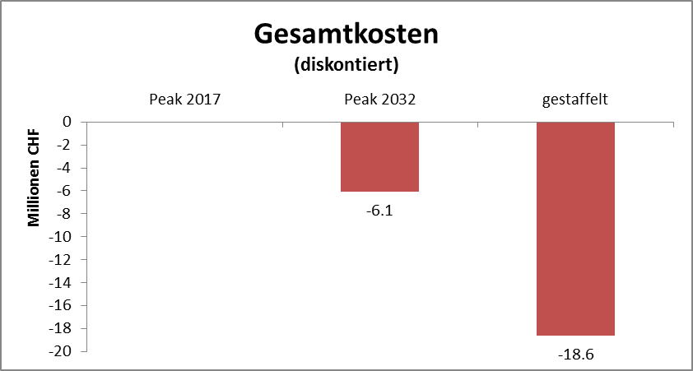

Abbildung : Gesamtkosten 20*xx* – 20*xx* Varianten *1-3* im Vergleich

*Bemerkungen: …*

**Betreiberkosten**

Zu den Betreiberkosten zählen insbesondere die Kosten der Erhaltungsmassnahmen und die Kosten des Unterhalts. In den Unterhaltskosten sind die Kosten des betrieblichen Unterhalts und allfällige zusätzliche Kosten für notwendige bauliche Reparaturmassnahmen an der Fahrbahn enthalten.

*Zusätzliche Bemerkungen: …*

*Wichtige Punkte:*

*- Unterschiede / Ähnlichkeiten der Varianten*

*- Vor- und Nachteile der Varianten (bezüglich Kosten)*

**Restwert**

Der Restwert im Jahr 20xx kann als Hinweis auf den Fahrbahnzustand am Ende des Betrachtungs-zeitraums angesehen werden. Hohe Restwerte deuten darauf hin, dass nur geringe Erhaltungs-massnahmen dannzumal unmittelbar bevorstehen werden, während tiefe Restwerte auf einen erheblichen Bedarf an Erhaltungsmassnahmen hinweisen.

Aus Kosten-Nutzen-Sicht zahlt es sich also aus, dass die Strassenanlage länger auf geringerem Niveau betrieben wird, ohne dass der Fahrkomfort und die Funktionalität eingeschränkt werden. Die Lebensdauer der Strassenanlage kann so ausgereizt werden, was sich positiv auf die Massnahmen-kosten bzw. die Restwerte auswirkt. Aus Risiko-Sicht ist diese Variante allerdings mit mehr Risiken behaftet als die anderen, da ein früheres Eingreifen mittels vorgezogener Erhaltungsmassnahmen nicht ausgeschlossen werden kann.

*Zusätzliche Bemerkungen: …*

*Einfügen einer Abbildung mit den Restwerten*

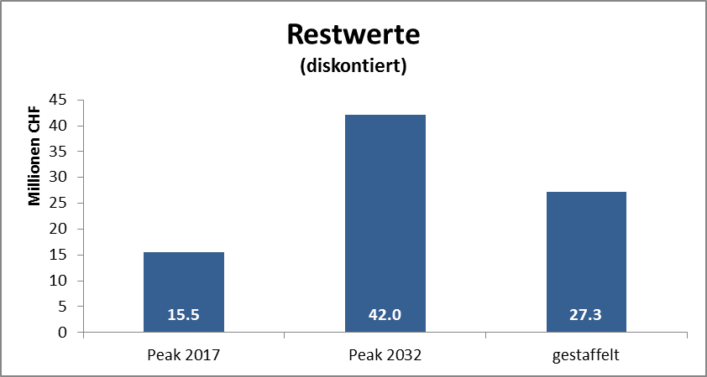

Abbildung : Restwerte 20*xx*, Preisbasis 20*xx* (diskontiert)

**Investitionsverlauf**

*Bemerkungen: …*

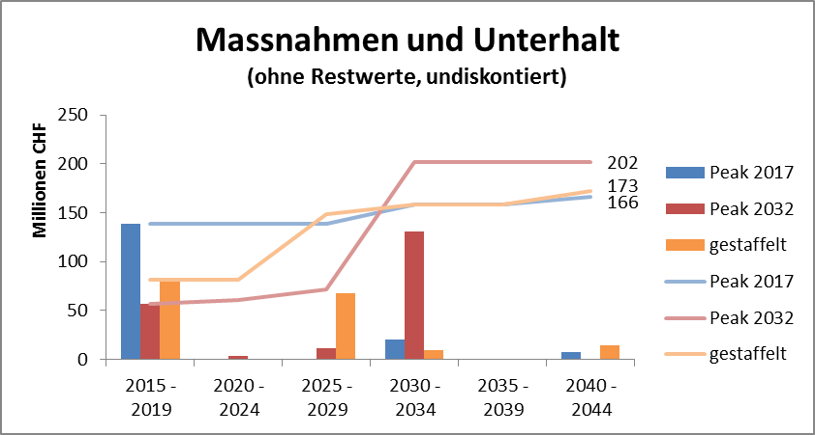

*Einfügen einer Abbildung mit Massnahmen- und Unterhaltskosten während des Betrachtungszeitraums*

Abbildung : Massnahmen- und Unterhaltskosten während des Betrachtungszeitraums 20*xx*-20*xx* (undiskontiert oben, Preisbasis 20*xx*) dargestellt für die einzelnen Zeitabschnitte und kumuliert.

*Einfügen einer Abbildung mit den jeweiligen Restwerten der Anlage zu Beginn des jeweiligen Zeitabschnitts und unmittelbar bevorstehende Investitionen (Balken).*

Abbildung : Der jeweilige Restwert der Anlage (Linie) zu Beginn des jeweiligen Zeitabschnitts und unmittelbar bevorstehende Investitionen (Balken).

*Bemerkungen: …*

|  |  |  |  |
| --- | --- | --- | --- |
|  | *Variante 1*  [Mio. CHF] | *Variante 2*  [Mio. CHF] | *Variante 3*  [Mio. CHF] |
| *20xx* | *xx.xx* | *xx.xx* | *xx.xx* |
| *20xx* | *xx.xx* | *xx.xx* | *xx.xx* |
| **Total** | ***xx.xx*** | ***xx.xx*** | ***xx.xx*** |

Tabelle : Vernichtete Anlagewerte *20xx bis 20xx*

**Nutzerkosten**

Bei den Nutzerkosten sind die Zeitkosten, die Fahrzeugbetriebskosten und die Unfallkosten ausschlaggebend. Zusätzliche Zeitkosten entstehen, wenn die Verkehrsteilnehmer gezwungen werden, auf Grund des höheren Verkehrsaufkommens, des schlechteren Fahrbahnzustandes oder der Baustellen langsamer zu fahren.

*Zusätzliche Bemerkungen: …*

*Wichtige Punkte:*

*- Aus sicht der Strassennutzer: welche Variante?*

*- Zuverlässigkeit berücksichtigt?*

*- Kapazitätsgrenze*

*Einfügen einer Abbildung mit den Nutzerkosten*

Abbildung : Nutzerkosten: Reisezeit, Fahrzeugbetrieb und Unfälle Varianten 1-3 im Vergleich.

**Kosten Dritter**

Bei den Kosten Dritter sind die Umweltkosten bzgl. Lärms, Luftbelastung und Klima zu berücksichtigen.

*Zusätzliche Bemerkungen: …*

*Wichtige Punkte:*

*- Lärm*

*- Treibstoffverbrauch*

*- Luftbelastung*

*Einfügen einer Abbildung mit Kosten Dritter im Vergleich zu einer Variante*

Abbildung : Kosten Dritter Varianten 1-3 im Vergleich.

### Schlussfolgerung der Kosten-Nutzen-Analyse

|  |  |  |  |
| --- | --- | --- | --- |
|  | ***Variante 1*** | ***Variante 2*** | ***Variante 3*** |
| Investition 20xx | *xx.xx* Mio. CHF | *xx.xx* Mio. CHF | *xx.xx* Mio. CHF |
| Investition 20xx | *xx.xx* Mio. CHF | *xx.xx* Mio. CHF | *xx.xx* Mio. CHF |
|  |  |  |  |
| Diskontierte Gesamtkosten (inkl. Betrieb und Nutzer) | *xx.xx* Mio. CHF | *xx.xx* Mio. CHF | *xx.xx* Mio. CHF |
| Unterhaltskosten 20xx-20xx | *xx.xx* Mio. CHF | *xx.xx* Mio. CHF | *xx.xx* Mio. CHF |
| Restwert diskontiert 20xx | *xx.xx* Mio. CHF | *xx.xx* Mio. CHF | *xx.xx* Mio. CHF |
| Vernichteter Anlagenwert | *xx.xx* Mio. CHF | *xx.xx* Mio. CHF | *xx.xx* Mio. CHF |

Tabelle 46: Variantenvergleich

# Terminplan Projektierung / Realisierung

## Terminplan

*Einfügen eines vereinfachten Terminplans für die Planung und Ausführung.*

Abbildung 19: Vereinfachter Terminplan für die Planung und Ausführung

# Empfehlung

## Variantenvergleich

*Einfügen einer Tabelle als kurze Zusammenfassung mit allen Varianten und deren Eigenschaften.*

|  |  |  |  |  |
| --- | --- | --- | --- | --- |
|  |  | ***„Variante 1“*** | ***„Variante 2“*** | ***„Variante 3“*** |
| *Teilstrecke 1* | **Massnahme *20xx*** |  |  |  |
| Massnahme *20xx* |  |  |  |
| *Teilstrecke 2* | **Massnahme *20xx*** |  |  |  |
| Massnahme *20xx* |  |  |  |
|  |  |  |  |  |
| Kosten | **Investition *20xx*** | *x* Mio. CHF | *x* Mio. CHF | *x* Mio. CHF |
| Investition *20xx* | *x* Mio. CHF | *x* Mio. CHF | *x* Mio. CHF |
|  |  |  |  |  |
| Kosten-Nutzen-Analyse | **Diskontierte Gesamtkosten (inkl. Betrieb und Nutzer)** | *x* Mio. CHF | *x* Mio. CHF | *x* Mio. CHF |
| Unterhaltskosten *20xx - 20xx* | *x* Mio. CHF | *x* Mio. CHF | *x* Mio. CHF |
| **Restwert diskontiert *20xx*** | *x* Mio. CHF | *x* Mio. CHF | *x* Mio. CHF |
| Vernichteter Anlagenwert | *x* Mio. CHF | *x* Mio. CHF | *x* Mio. CHF |

Tabelle 47: Variantenvergleich

## Empfehlung und Projektdefinition

Die Projektgenerierung *Xxx - Xxx* empfiehlt, basierend auf den vorliegenden Zustandswerten, der erwarteten Zustandsentwicklung und der Kosten-Nutzen-Analyse, die nachfolgenden Projekte auszulösen und an das Projektmanagement zur Projektierung zu übergeben:

|  |  |  |
| --- | --- | --- |
| **Antrag 1** | Projektbezeichnung | *Bezeichnung* |
| Perimeter | *Km xx.xx – Km xx.xx* |
| Projektart | ***…*** |
| Massnahme | ***…*** |
| nächste Projektphase | *…* |
| Zeitfenster Realisierung | *20xx* |

|  |  |  |
| --- | --- | --- |
| **Antrag 2** | Projektbezeichnung | *Bezeichnung* |
| Perimeter | *Km xx.xx – Km xx.xx* |
| Projektart | ***…*** |
| Erhaltungsmassnahmen  Ausbauprojekte | ***…***  ***…*** |
| nächste Projektphase | *…* |
| Zeitfenster Realisierung | *20xx - 20xx* |

## Mittelbedarf

|  |  |  |  |  |  |  |  |  |  |  |  |  |  |  |
| --- | --- | --- | --- | --- | --- | --- | --- | --- | --- | --- | --- | --- | --- | --- |
|  |  | | |  | **2013** | **2014** | **2015** | **2016** | **2017** | **2018** | **2019** | **2020** |  | **Total** |
| **Projektierung** | | | | |  |  |  |  |  |  |  |  |  | **x.xx** |
|  | **Unterhalt** | | | | **x.xx** | **x.xx** | **x.xx** | **x.xx** | **x.xx** | **x.xx** | **x.xx** | **x.xx** |  | **x.xx** |
|  |  | *Projektart und Teilstrecke* | | | x.xx | x.xx | x.xx | x.xx | x.xx | x.xx | x.xx | x.xx |  | x.xx |
|  |  | *Projektart und Teilstrecke* | | | x.xx | x.xx | x.xx | x.xx | x.xx | x.xx | x.xx | x.xx |  | x.xx |
|  |  | *Projektart und Teilstrecke* | | | x.xx | x.xx | x.xx | x.xx | x.xx | x.xx | x.xx | x.xx |  | x.xx |
|  |  |  | | |  |  |  |  |  |  |  |  |  |  |
|  | **Ausbau** | | | | **x.xx** | **x.xx** | **x.xx** | **x.xx** | **x.xx** | **x.xx** | **x.xx** | **x.xx** |  | **x.xx** |
|  |  | *Projektbezeichnung und Teilstrecke* | | | x.xx | x.xx | x.xx | x.xx | x.xx | x.xx | x.xx | x.xx |  | x.xx |
|  |  | *Projektbezeichnung und Teilstrecke* | | | x.xx | x.xx | x.xx | x.xx | x.xx | x.xx | x.xx | x.xx |  | x.xx |
|  |  |  | | |  |  |  |  |  |  |  |  |  |  |
| **Realisierung** | | | | |  |  |  |  |  |  |  |  |  | **x.xx** |
|  | **Unterhalt** | | | | **x.xx** | **x.xx** | **x.xx** | **x.xx** | **x.xx** | **x.xx** | **x.xx** | **x.xx** |  | **x.xx** |
|  |  | *Projektart und Teilstrecke* | | | x.xx | x.xx | x.xx | x.xx | x.xx | x.xx | x.xx | x.xx |  | x.xx |
|  |  | *Projektart und Teilstrecke* | | | x.xx | x.xx | x.xx | x.xx | x.xx | x.xx | x.xx | x.xx |  | x.xx |
|  |  |  | | |  |  |  |  |  |  |  |  |  |  |
|  | **Ausbau** | | | | **x.xx** | **x.xx** | **x.xx** | **x.xx** | **x.xx** | **x.xx** | **x.xx** | **x.xx** |  | **x.xx** |
|  |  | *Projektbezeichnung und Teilstrecke* | | | x.xx | x.xx | x.xx | x.xx | x.xx | x.xx | x.xx | x.xx |  | x.xx |
|  |  | *Projektbezeichnung und Teilstrecke* | | | x.xx | x.xx | x.xx | x.xx | x.xx | x.xx | x.xx | x.xx |  | x.xx |
|  |  | *Projektbezeichnung und Teilstrecke* | | | x.xx | x.xx | x.xx | x.xx | x.xx | x.xx | x.xx | x.xx |  | x.xx |
|  |  |  | | |  |  |  |  |  |  |  |  |  |  |
| **Total** | | |  | | **x.xx** | **x.xx** | **x.xx** | **x.xx** | **x.xx** | **x.xx** | **x.xx** | **x.xx** |  | **x.xx** |

Tabelle 48: Mittelbedarf

# Verzeichnisse

## Grafikverzeichnis

Abbildung 1: Projektperimeter *UPlaNS Streckenbezeichnung* 8

Abbildung 2: Inventarobjekte *UPlaNS Streckenbezeichnung* 9

Abbildung 3: Ausschnitt Unfallauswertung *Streckenbezeichnung* 12

Abbildung 4: Verkehrsführung Teilstrecke *X* pro Bauphase 13

Abbildung 5: Verkehrsführung Teilstrecke*X*, *Engstelle XXX oder typische Verkehrsführung* 14

Abbildung 6: Bundesinventar der Landschaften und Naturdenkmäler (BLN) entlang der Strecke 16

Abbildung 7: Inventar historische Verkehrswege entlang der Strecke 17

Abbildung 8: Gefahrenhinweiskarte *UPlaNS Streckenbezeichnung* 19

Abbildung 9: Störfallkarte *Gefährdung 1* 20

Abbildung 10: Organisationsform Phase Projektgenerierung 30

Abbildung 11: Kartenausschnitt mit Standorten der Wildtierkorridore 34

Abbildung 12: Gesamtkosten 20*xx* – 20*xx* Varianten *1-3* im Vergleich 40

Abbildung 14: Restwerte 20*xx*, Preisbasis 20*xx* (diskontiert) 41

Abbildung 15: Massnahmen- und Unterhaltskosten während des Betrachtungszeitraums 20*xx*-20*xx* (undiskontiert oben, Preisbasis 20*xx*) dargestellt für die einzelnen Zeitabschnitte und kumuliert. 41

Abbildung 16: Der jeweilige Restwert der Anlage (Linie) zu Beginn des jeweiligen Zeitabschnitts und unmittelbar bevorstehende Investitionen (Balken). 42

Abbildung 17: Nutzerkosten: Reisezeit, Fahrzeugbetrieb und Unfälle Varianten 1-3 im Vergleich. 42

Abbildung 18: Kosten Dritter Varianten 1-3 im Vergleich. 42

Abbildung 19: Vereinfachter Terminplan für die Planung und Ausführung 44

## Tabellenverzeichnis

Tabelle 1: Übersicht der Varianten und Massnahmen 7

Tabelle 2: Übersicht der Projektanträge 7

Tabelle 3: Projektabgrenzung 9

Tabelle 4: Übersicht Basisdaten 10

Tabelle 5: Übersicht der vorgesehenen Phasen 13

Tabelle 6: Kritische Stellen der Kunstbauten 15

Tabelle 7: Naturgefahren 19

Tabelle 8: Gefährdungen Störfall 20

Tabelle 9: Massnahmen Lärm gemäss ZEL 21

Tabelle 10: Massnahmen Trassee/Umwelt 22

Tabelle 11: Sofortmassnahmen Trassee/Umwelt 22

Tabelle 12: Einzelmassnahmen Trassee/Umwelt 22

Tabelle 13: Ausbauprojekte Bereich Trassee/Umwelt 23

Tabelle 14: Massnahmen Kunstbauten 24

Tabelle 15: Sofortmassnahmen Kunstbauten 24

Tabelle 16: Einzelmassnahmen Kunstbauten 24

Tabelle 17: Ausbauprojekte Bereich Kunstbauten 24

Tabelle 18: Massnahmen Übrige Bauten und Gebäude der Nationalstrasse 25

Tabelle 19: Sofortmassnahmen übrige Bauten und Gebäude der Nationalstrasse 26

Tabelle 20: Einzelmassnahmen Bauten und Gebäude der Nationalstrasse 26

Tabelle 21: Ausbauprojekte Bereich übrige Bauten und Gebäude der Nationalstrasse 26

Tabelle 22: Massnahmen BSA 27

Tabelle 23: Sofortmassnahmen BSA 27

Tabelle 24: Einzelmassnahmen BSA 28

Tabelle 25: Ausbauprojekte Bereich BSA 28

Tabelle 26: Massnahmen Tunnel und Gallerien 29

Tabelle 27: Sofortmassnahmen Tunnel und Geotechnik 29

Tabelle 28: Einzelmassnahmen Tunnel und Geotechnik 29

Tabelle 29: Ausbauprojekte Bereich Tunnel und Geotechnik 29

Tabelle 30: Entscheidungen PSS „0“ 30

Tabelle 31: Übersicht der Genehmigungen pro Projektphase Erhaltungsprojekt 31

Tabelle 32: Übersicht der Genehmigungen pro Projektphase Ausbauprojekta 31

Tabelle 33: Zusammensetzung der Erhaltungsprojekte 32

Tabelle 34: Zusammenfassung Sofortmassnahmen 34

Tabelle 35: Zusammenfassung Einzelmassnahmen 34

Tabelle 36: Zusammenfassung neue Projektbestandteile 34

Tabelle 37: Liste der empfohlenen neuen *Wildtierkorridore* 34

Tabelle 38: Kostenübersicht Erhaltungsprojekt Maxi *Teilstrecke X* 35

Tabelle 39: Kostenübersicht Sofortmassnahmen *Teilstrecke X* 36

Tabelle 40: Kostenübersicht Einzelmassnahmen *Teilstrecke X* 36

Tabelle 41: Kostenübersicht Ausbauprojekte *Teilstrecke X* 37

Tabelle 42: Kostenübersicht Massnahmenkombination *Variante 1* 38

Tabelle 43: Kostenübersicht Massnahmenkombination *Variante 2* 38

Tabelle 44: Parameter der Kosten-Nutzen-Analyse 39

Tabelle 45: Vernichtete Anlagewerte *20xx bis 20xx* 42

Tabelle 46: Variantenvergleich 43

Tabelle 47: Variantenvergleich 45

Tabelle 48: Mittelbedarf 47

**Beilage A**

**INHALT DATEN CD „*PROGEN XXX*“**

**Inhalt Daten CD „*PROGEN XXX*“**

| **Nr.** | **Bezeichnung**  **Inhalt** | **Datum** | **Art** |
| --- | --- | --- | --- |
| **A** | **Berichte** |  | **Ordner** |
|  | *Projektgenerierung Strecke Xxx - Xxx vom TT.MM.JJJJ* | *Monat, 20xx* | .doc/.pdf |
|  | *PPT Projektgenerierung Strecke Xxx - Xxx vom TT.MM.JJJJ* | *Monat, 20xx* | .pdf |
|  |  |  |  |
| **B** | **Daten** |  | **Ordner** |
| **01** | **Verkehrszahlen** |  | **Ordner** |
|  | *AVZ-Belastungskarte 20xx* | *Monat, 20xx* | .pdf |
|  | *Perspektiven Strasse* | *Monat, 20xx* | .pdf |
|  | *Verkehrszahlen* | *Monat, 20xx* | .xls |
| **02** | **Unfallzahlen** |  | **Ordner** |
|  | *Auswertung Achse Autobahn km xx.xxx - xx.xxx* | *Monat, 20xx* | .pdf |
|  | *Auswertung Achse Autobahn km xx.xxx - xx.xxx* | *Monat, 20xx* | .pdf |
| **03** | **Lärmbeurteilung** |  | **Ordner** |
|  | **ZEL** |  | **Ordner** |
|  | **Technischer Bericht** |  | **Ordner** |
|  | *7986 NXX-Abschnitt Xxx - Xxx* | *Monat, 20xx* | .pdf |
|  | **Übersichtspläne** |  | **Ordner** |
|  | *Heute (20xx) Km xx.xxx - xx.xxx* | *Monat, 20xx* | .pdf |
|  | *Heute (20xx) Km xx.xxx - xx.xxx* | *Monat, 20xx* | .pdf |
|  | *Heute (20xx) Km xx.xxx - xx.xxx* | *Monat, 20xx* | .pdf |
|  | … |  |  |
| **04** | **Störfallverordnung Kurzbericht** |  | **Ordner** |
| **05** | **Gefahrenhinweiskarten** |  | **Ordner** |
| **06** | **Inventarobjekte** |  | **Ordner** |
| **07** | ***Unterlagen Spezieller Abschnitt Strecke*** | ***Monat, 20xx*** | **Ordner** |
| **08** | ***Unterlagen von früheren Projekten im Perimeter*** | ***Monat, 20xx*** | **Ordner** |
| **09** | **Übrige Unterlagen** | **Monat, 20xx** | **Ordner** |